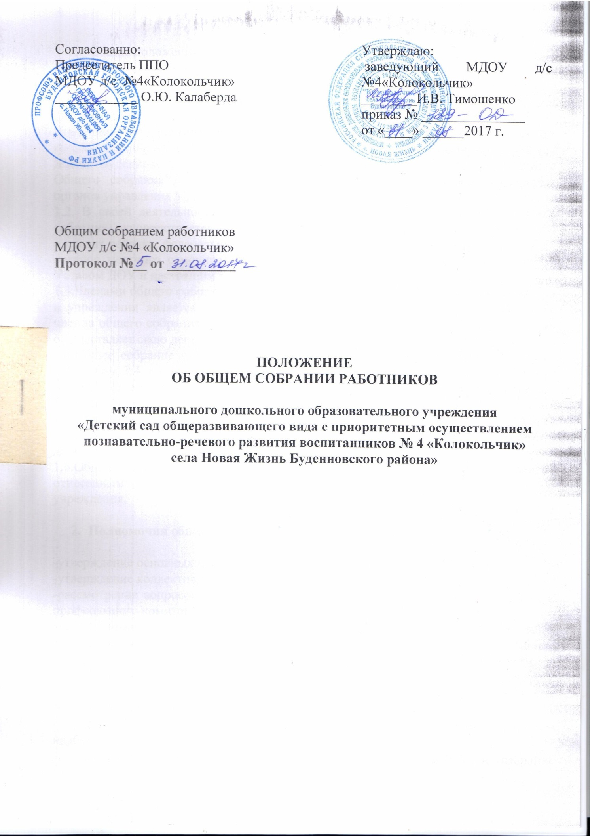

- Общие положения

1.1. Настоящее положение разработано в соответствии с частью 4 ст. 26 Федерального закона от 29.12.2012 № 273-ФЗ "Об образовании в Российской Федерации", Уставом муниципального дошкольного образовательного учреждения «Детский сад общеразвивающего вида с приоритетным осуществлением познавательно-речевого развития воспитанников № 4 «Колокольчик» села Новая Жизнь Буденновского района» (далее – МДОУ) и регламентирует деятельность Общего собрания работников МДОУ, являющегося одним из коллегиальных органов управления МДОУ.
1.2. В своей деятельности Общее собрание работников МДОУ (далее – Общее собрание) руководствуется Конституцией Российской Федерации, Конвенцией ООН о правах ребенка, федеральным, региональным местным законодательством, актами органов местного самоуправления в области образования и социальной защиты, Уставом ДОУ и настоящим положением.
1.3.Членами общего собрания являются работники учреждения, для которых работа в учреждении является основной. Председатель общего собрания избирается из членов общего собрания на срок не более трех лет. Председатель общего собрания осуществляет свою деятельность на общественных началах – без оплаты.
1.4.Общее собрание учреждения правомочно, если на заседании присутствует не менее чем 3/4 его членов. Работники учреждения обязаны принимать участие в работе общего собрания. Решения общего собрания принимаются простым большинством голосов присутствующих и оформляются протоколами.
1.5.Общее собрание созывается по мере необходимости, но не реже 1 раза в год. О дате проведения общего собрания сообщается работникам не позднее, чем за десять дней до его созыва.
1.6.Общее собрание не вправе рассматривать и принимать решения по вопросам, не отнесенным к его компетенции, выступать от имени учреждения.

- Полномочия общего собрания работников:
- утверждение основных направлений деятельности учреждения;
- внесение предложений об изменении и дополнении устава учреждения;
- утверждение коллективного договора учреждения, правил внутреннего трудового распорядка;
- представление о награждении работников учреждения;
- проведение работы по привлечению дополнительных финансовых и материально-технических ресурсов, установление порядка их использования;
- рассмотрение документов контрольно-надзорных органов о проверке деятельности учреждения;
  - рассмотрение вопросов социальной защиты работников учреждения;
- обсуждение вопросов состояния трудовой дисциплины и мероприятий по её укреплению;
- рассмотрение вопросов охраны и безопасности условий труда работников, охраны здоровья воспитанников;
  - избрание профсоюзного комитета и иных общественных органов;
  - рассмотрение иных вопросов деятельности учреждения, принятых общим собранием к своему рассмотрению либо вынесенных на его рассмотрение заведующим учреждения.

- Общее собрание работников имеет право:

3.1. Заслушивать отчёты о финансово-хозяйственной деятельности, информацию заведующего. Знакомиться с новыми положениями и изменениями в них;
3.2. Выбирать своих представителей в различные органы управления образовательным учреждением, общественные органы;
3.3. Выносить на обсуждение вопросы, связанные с улучшением жизнедеятельности МДОУ.

- Порядок работы общего собрания работников:

4.1. Общее собрание работников МДОУ собирается по мере необходимости, но не реже 1 раза в год.
4.2. Общее собрание работников МДОУ вправе принимать решения, если в работе участвует более половины сотрудников, для которых МДОУ является основным местом работы.
4.3. Председатель общего собрания работников образовательного учреждения заблаговременно извещает всех работников о времени, месте и повестке дня очередного собрания;
4.4. Предложения, принятые общим собранием подлежат исполнению в установленные сроки.

5. Делопроизводство:

5.1. Собрание избирает открытым голосованием;
5.2. Ведение собрания протоколируется по каждому обсуждаемому вопросу. Протокол подписывается председателем и секретарём.
5.3. Протоколы, документация общего собрания работников дошкольного учреждения хранятся в МДОУ в течение трех лет.

